TRƯỜNG THCS THỦY PHƯƠNG  ĐỀ CHÍNH THỨC | ĐỀ KIỂM TRA GIỮA HỌC KÌ II  NĂM HỌC: 2023 - 2024  MÔN: TOÁN 7  Thời gian làm bài: 90 phút (không kể giao đề)
Họ, tên thí sinh: …………………………………Số báo danh……………Lớp ……/…..
Học sinh làm bài ở tờ giấy làm bài riêng
I. TRẮC NGHIỆM: (3,0 điểm)
Chọn chữ cái đứng trước câu trả lời đúng trong mỗi câu sau, rồi ghi vào tờ giấy làm bài
Câu 1. Cho biểu đồ đoạn thẳng như hình vẽ:
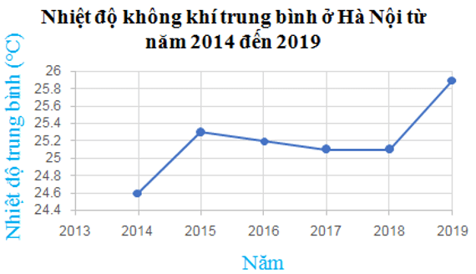
Biểu đồ trên có 6 điểm và mỗi điểm được xác định bởi:
A. Năm thống kê
B. Năm thống kê và nhiệt độ không khí trung bình ở Hà Nội vào năm đó
C. Nhiệt độ không khí trung bình ở Hà Nội
D. Cả A, B và C đều sai

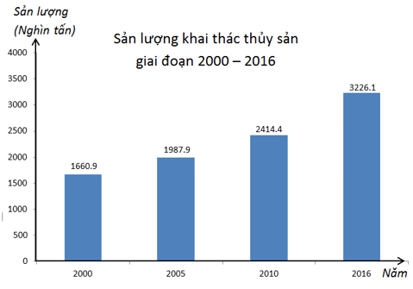
Câu 2: Cho biểu đồ dưới đây:
Tiêu chí thống kê là:
A. Giai đoạn 2000 – 2006
B. Các năm: 2000; 2005; 2010; 2016
C. Thủy sản
D. Sản lượng khai thác thủy sản (nghìn tấn)

Câu 3. Cho biểu đồ ở hình vẽ Câu 2. Đối tượng thống kê là:
A. Giai đoạn 2000 – 2006 B. Các năm: 2000; 2005; 2010; 2016
C. Thủy sản D. Sản lượng khai thác thủy sản (nghìn tấn)
Câu 4. Dữ liệu thống kê là số còn được gọi là:
A. Con số B. Dữ liệu C. Số liệu D. Cả A, B và C đều sai
Câu 5. Khi tung một đồng xu một lần và quan sát mặt xuất hiện của nó. Số kết quả có thế xảy ra đối với mặt xuất hiện của đồng xu là:
A. 1 B. 2 C. 3 D. 4
Câu 6: Bạn Thảo ghi chiều cao (cm) của các bạn học sinh tổ 1 lớp 7A trong bảng sau:
135 | − 145 | 150 | 142 | 152 | 149
Bạn Thảo đã ghi nhầm số liệu nào ?
A. 152 B 142. C. – 145 D. 135
Câu 7: Tổng ba góc của một tam giác bằng:
A. 90⁰ B. 100⁰ C. 120⁰ D. 180⁰
Câu 8: Cho tam giác ABC vuông tại A. Khi đó:
A. B. C. D.
Câu 9: Cho tam giác MNP có và . So sánh độ dài NP và MP là:
A. NP < MP B. NP = MP C. NP > MP D. Không đủ điều kiện để so sánh
Câu 10: Cho . Trong các khẳng định sau đây, khẳng định nào sai?
A. B. BC = MP C. D. AB = MN
Câu 11: Cho tam giác ABC và tam giác DEF có AB = DE, BC = EF, AC = DF. Hai tam giác trên bằng nhau theo trường hợp:
A. cạnh-cạnh-cạnh B. cạnh-góc-cạnh C. góc-cạnh-góc D. Cả A, B, C đều sai
Câu 12: Cho tam giác ABC và tam giác NPM có BC = PM, . Cần điều kiện gì để tam giác ABC bằng tam giác NPM theo trường hợp cạnh – góc – cạnh?
A. B. AB = NP C. AC = NM D. Cả A, B, C đều sai II. TỰ LUẬN: (7,0 điểm)
Bài 1. (1,5 điểm) Số học sinh được đánh giá kết quả học tập theo bốn mức (Tốt, Khá, Đạt, Chưa đạt) trong Học kì I của mỗi lớp thuộc khối lớp 7 được thống kê ở bảng sau:
Mức  Lớp | Tốt | Khá | Đạt | Chưa đạt
7A | 10 | 20 | 8 | 2
7B | 9 | 21 | 8 | 1
7C | 13 | 19 | 9 | 0
7D | 11 | 20 | 6 | 3
1.1) Khối lớp 7 có tất cả bao nhiêu học sinh?
1.2) Trong buổi sơ kết cuối Học kì I, Hiệu trưởng trường thông báo: Số học sinh đạt kết quả học tập Học kì I được đánh giá mức Khá chiếm 50% số học sinh khối lớp 7. Thông báo đó của Hiệu trưởng trường có đúng không? Vì sao?
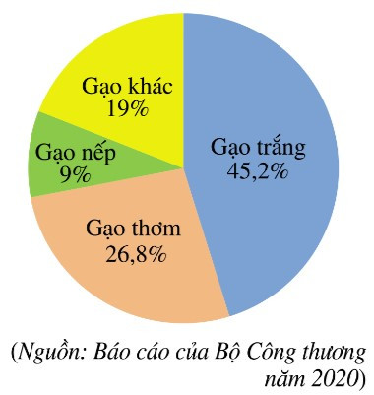
Bài 2. (1,5 điểm) Năm 2020, Việt Nam xuất khẩu (ước đạt) 6,5 triệu tấn gạo, thu được 3,07 tỉ đô la Mỹ. Biểu đồ hình quạt tròn ở hình bên biểu diễn khối lượng xuất khẩu của mỗi loại gạo trong tổng số gạo xuất khẩu (tính theo tỉ số phần trăm)
Dựa vào thông tin thu thập từ biểu đồ trên để trả lời các câu hỏi sau:
2.1)Tính khối lượng xuất khẩu mỗi loại gạo: gạo trắng, gạo thơm, gạo nếp của Việt Nam trong năm 2020?
2.2) Khối lượng gạo thơm xuất khẩu nhiều hơn khối lượng gạo nếp là bao nhiêu triệu tấn?
Khối lượng gạo trắng xuất khẩu nhiều hơn tổng khối lượng gạo thơm và gạo nếp là bao nhiêu triệu tấn?
Bài 3. (1 điểm) Một hộp có 48 chiếc thẻ cùng loại, mỗi thẻ được ghi một trong các số 1; 2; …; 48. Hai thẻ khác nhau thì ghi hai số khác nhau. Rút ngẫu nhiên một chiếc thẻ trong hộp.
3.1) Viết tập hợp A gồm các kết quả có thể xảy ra đối với số xuất hiện trên thẻ được rút ra.
Tìm số phần tử của tập hợp A?
3.2) Tính xác suất của biến cố “Số xuất hiện trên thẻ được rút ra là số chia hết cho 9”.
Bài 4. (2 điểm) Cho tam giác ABC có ba góc nhọn, M là trung điểm của AC. Kẻ MN // CB (N∈AB), trên cạnh CB lấy điểm K sao cho CK = MN.
4.1) Chứng minh: ΔANM = ΔMKC
4.2) Chứng minh: AB // MK
Bài 5. (1 điểm) Một đoạn dây thép có độ dài 25cm. Hỏi có thể uốn nó thành một hình tam giác có độ dài một cạnh là:
5.1) 13cm.
5.2) 12cm
..............................Hết.........................
Thí sinh không được sử dụng tài liệu khi làm bài.

ĐÁP ÁN, BIỂU ĐIỂM, HƯỚNG DẪN CHẤM ĐỀ KIỂM TRA GIỮA KÌ 2
MÔN TOÁN 7 – NĂM HỌC: 2023 - 2024
ĐỀ BÀI
I. TRẮC NGHIỆM: (3,0 điểm) Mỗi câu trả lời đúng : 0,25 điểm
C1 | C2 | C3 | C4 | C5 | C6 | C7 | C8 | C9 | C10 | C11 | C12
B | D | B | C | B | C | D | A | C | B | A | C
II. TỰ LUẬN: (7,0 điểm)
Câu | Nội dung | Điểm
1.1 | Số học sinh của lớp 7A là:  10 + 20 + 8 +2 = 40 (học sinh)  Số học sinh của lớp 7B là:  9 + 21 + 8 + 1 = 39 (học sinh)  Số học sinh của lớp 7C là:  13 + 19 + 9 + 0 = 41  Số học sinh của lớp 7D là:  11 + 20 + 6 + 3 = 40 (học sinh)  Số học sinh của khối lớp 7 là:  40 + 39 + 41 + 40 = 160 (học sinh) | 0,75
1.2 | Số học sinh đạt kết quả học tập Học kì I được đánh giá mức Khá là:  20 + 21 + 19 + 20 = 80 (học sinh)  Tỉ số phần trăm của số học sinh đạt kết quả học tập Học kì I được đánh giá mức Khá và số học sinh khối lớp 7 là:  Vậy: Thông báo đó của Hiệu trưởng trường là đúng. | 0,25  0,25  0,25
2.1 | Khối lượng gạo trắng xuất khẩu năm 2020 là:  6,5.45,2% = 2,938 (triệu tấn)  Khối lượng gạo thơm xuất khẩu năm 2020 là:  6,5.26,8% = 1,742 (triệu tấn)  Khối lượng gạo nếp xuất khẩu năm 2020 là:  6,5.9% = 0,585 (triệu tấn) | 0,25  0,25  0,25
2.2 | Khối lượng gạo thơm xuất khẩu nhiều hơn khối lượng gạo nếp là:  1,742 – 0,585 = 1,157 (triệu tấn)  Tổng khối lượng xuất khẩu gạo thơm và gạo nếp là:  1,742 + 0,585 = 2,372 (triệu tấn)  Khối lượng xuất khẩu gạo trắng nhiều hơn tổng khối lượng gạo thơm và gạo nếp là:  2,938 – 2,372 = 0,566 (triệu tấn) | 0,25  0,25  0,25
3.1 | Tập hợp gồm các kết quả có thể xảy ra đối với số trên thẻ được rút ra là:  A= {1; 2; 3; … ; 47; 48}  Số phần tử của tập hợp A là 48 | 0,25  0,25
3.2 | Có 5 kết quả thuận lợi cho biến cố “Số xuất hiện trên thẻ được rút ra là số chia hết cho 9” là : 9; 18; 27; 36; 45.  Vậy: Xác suất của biến cố đó là: | 0,25  0,25
4 |  | 0,5
4 | 4.1) Ta có: MN // CB (g/t)  => (đồng vị)  Xét và , ta có:  MA = MC (g/t)  (c/m trên)  MN = CK (g/t)  Vậy: = (c – g – c) | 0,25  0,25  0,25
4 | 4.2) Ta có: = (c/m trên)  => (hai góc tương ứng)  Mà hai góc này ở vị trí đồng vị.  Nên: AB // MK (Dấu hiệu nhận biết hai đường thẳng song song) | 0,25  0,25  0,25
5 | 5.1) Nếu độ dài một cạnh là 13cm thì tổng độ dài hai cạnh còn lại là:  25 -13 = 12 (cm)  Mà: 13cm > 12cm  Do đó: Độ dài một cạnh lớn hơn tổng độ dài hai cạnh còn lại.  => Không thỏa mãn bất đẳng thức tam giác  Vậy: Không thể uốn đoạn dây thép có độ dài 25cm thành một hình tam giác có độ dài một cạnh là 13cm. | 0,5
5 | 5.2) Nếu độ dài một cạnh là 12cm thì tổng độ dài hai cạnh còn lại là:  25 – 12 = 13 (cm)  Mà: 2cm < 13 cm  Do đó: Độ dài một cạnh nhỏ hơn nhỏ hơn tổng độ dài hai cạnh còn lại.  => Thỏa mãn bất đẳng thức tam giác.  Vậy: Có thể uốn đoạn dây thép có độ dài 25cm thành một hình tam giác có độ dài một cạnh là 12cm. | 0,5
Chú ý: Học sinh có cách giải khác nếu đúng cho điểm từng phần tương đương

